Государственное учреждение образования
«Брожская средняя школа Могилевской области Бобруйского района Республики Беларусь»

КОНСПЕКТ УРОКА ПО НЕМЕЦКОМУ ЯЗЫКУ
В 4 КЛАССЕ

«Время можно экономить»

Подготовила учитель немецкого языка
Володько Марина Николаевна

Брожа 2020
Класс: 4
Тема: Время можно экономить
Цель: способствовать формированию лексических навыков и развитию навыков говорения.
Задачи:1) образовательная:
- предполагается, что в конце урока учащиеся будут уметь: различать существительные «die Stunden» и «die Uhr» и употреблять их в речи, правильно называть время.
- будут знать: как ответить на вопросы Wann? и Wie oft?
2) воспитательная: воспитывать интерес к изучению иностранного языка, стремление к правильному режиму дня школьника.
3) развивающая: развивать технику чтения и письма, механизм языковой догадки, внимание, память, логическое мышление, восприятие и понимание речи на слух.
Тип урока: комбинированный.
Формы работы: индивидуальная, фронтальная, парная.
Оборудование урока: учебное пособие по немецкому языку А. Будько и И. Урбанович (4 класс), рабочая тетрадь А. Будько и И. Урбанович (4 класс), картинки для наглядности, часы, компьютер, смайлики для рефлексии.

План урока:
1) Организационно-мотивационный момент (3 мин.)
Guten Tag, Kinder! Ich begrüße euch und ich freue mich, euch zu sehen.
(Дети хором приветствуют друг друга и учителя песенкой)
Guten Tag, Guten Tag! Hallo! Wie geht`s?
Guten Tag, Guten Tag Hallo. Wie geht`s?
Danke, prima, gut.
Danke, prima, gut.
Danke, prima, gut.
Tschüss, Auf Wiedersehen.
Kinder, wir beginnen unsere Deutschstunde. Und zuerst antwortet auf meine Fragen:
- Wann habt ihr Deutsch?
- Wann habt ihr Russisch?
- Wann habt ihr Mathe?
- Wann habt ihr Kunst?
2) Проверка домашнего задания (5-6 мин.)
Jetzt prüfe ich, wie ihr Wörter über die Uhren gelernt habt. Wie heißt diese Uhr? (Учитель показывает картинки, дети называют, какие часы они видят). [Приложение 1]
Zu Hause solltet ihr noch zwei Aufgaben schriftlich machen. Jetzt prüfen wir, wie ihr gemacht habt.
Aufgabe 3[2, c. 22]
Schreibt die Zeit und die Tageszeiten auf.
15.00 | Es ist fünfzehn Uhr. | Nachmittags
6.00
19.30
11.00
8.15
7.45
Aufgabe 4 [2, c.22]
Macht aus einem Wort zwei Wörter:
Die Tischuhr =
Die Sanduhr =
Die Wanduhr =
Die Kuckucksuhr =
Die Sonnenuhr =

3) Целеполагание (1 мин.) Kinder, an der Tafel haben wir eine Uhr. Sagt mir, bitte, wie spät ist es? Und lest, was werden wir jetzt machen? [Приложение 2] (Дети смотрят на часы и зачитывают, что они будут делать на каждом этапе урока). Unsere Stunde heißt heute “Zeit kann man sparen”
4) Введение существительных «die Stunde», «die Uhr» (3 мин.)
1) Um wie viel Uhr kommst du? – Um 3 Uhr.
2) Wie viele Stunden machst du deine Hausaufgaben? – 3 Stunden.
Учитель объясняет разницу употребления двух существительных. В первом случае в предложении употребляется слово «die Uhr», так как здесь говорится о конкретном времени, а во втором случае – это промежуток времени.
5) Формирование лексических навыков (13 мин.)
Kinder, seht die Uhr an! Wie spät ist es? Was machen wir jetzt? [Приложение 2]
Aufgabe 7 а, (устно) [1, c. 51]
Lest und merkt euch: Wann kommt Uhr? Wann kommt Stunde oder Stunden?
1. Wie spät ist es? – Es ist 12 Uhr.
2. Um wie viel Uhr kommst du? – Um 3 Uhr nachmittags.
3. Wann beginnt die Stunde? – Um halb 10 (Uhr).
4. Wie lange machst du deine Hausaufgaben? – 3 Stunden.
5. Wie viele Stunden machst du deine Hausaufgaben? – 3 Stunden.
Aufgabe 7 b (устно)[1, c. 51]
Was ist weg: Uhr, Stunde, Stunden?
1. Es ist 3… .
2. Der Junge fährt 2 … Rad.
3. Das Fußballspiel dauert 3 … .
4. Er kommt um 12 … nach Hause.
5. Das Mädchen spielt jeden Tag eine … draußen.
6. Die Schule beginnt um 8 … .
Aufgabe 6 (письменно)[2, c. 23]
Welches Wort fehlt: Uhr, Stunde, Stunden?
Es ist 5 ________. Der Junge reitet 2 _______. Der Film dauert 2 _________. Der Vater kommt um 13 _________nach Hause. Das Mädchen spielt jeden Tag eine ___________Klavier. Die Schule beginnt um 8__________.

Kinder, sagt mir, bitte! Seid ihr aufmerksam? Jetzt prüfen wir, ob ihr aufmerksam seid. (Дети обмениваются тетрадями с соседом по парте и проверяют друг друга).

6) Физкультминутка (2 мин.)
Wie spät ist es? Was machen wir jetzt? [Приложение 2] (Называют время и говорят, что делают на данном этапе, а затем поют песенку про часы и повторяют движения) Das stimmt! Jetzt machen wir eine Sportpause. Macht, wie ich.
Große Uhren machen tick tack, tick tack.
Kleine Uhren machen ticke tacke, ticke tacke.
Und die kleinen Taschenuhren ticke tacke, ticke tacke,
ticke tacke, tick.
Kirchturmuhren machen bim bam, bim bam.
Kuckucksuhren machen kuckuck, kuckuck.
Sanduhren machen sch-sch-sch, sch-sch-sch
und der Wecker macht brrrrrrrrrrrr.
7)Развитие навыков говорения и восприятия и понимания речи на слух (15 мин.)
Wie spät ist es? Кinder, was machen wir jetzt? [Приложение 2] (Называют время и говорят, что делают на данном этапе урока) Das stimmt. Jetzt lesen wir den Text.
Kinder, hört den Text aufmerksam. (Учитель читает текст - учащиеся слушают.)

Tobias erzählt: „Morgens um sechs Uhr höre ich Musik. Um halb acht gehe ich zur Schule. Um Viertel nach zwölf gehe ich nach Hause. Nachmittags um vierzehn Uhr gehe ich oft zu meinem Freund. Wir spielen Tennis. Freitags gehen wir immer zum Schwimmen. Wir gehen zweimal zum Training: montags um sechzehn Uhr und mittwochs um halb fünf. Um sieben Uhr abends muss ich zu Hause sein“

Aufgabe 7 [2, c. 24]An der Tafel haben wir 5 Bilder. Korrigiert die Zeit. [Приложение 3]
Jetzt lesen wir schon diesen Text. Kinder, seid, bitte, aufmerksam. (Учащиеся читают текст.)
Antwortet auf meine Fragen:
- Wann hört Tobias Musik?
- Wann geht Tobias zur Schule?
- Wann geht er nach Hause?
- Wann spielt er Tennis?
- Wann muss er zu Hause sein?
Kinder, füllt diese Tabelle aus.
 | Wann? | Wie oft?
Musik hören
Zur Schule gehen
Nach Hause gehen
Zum Freund gehen
Zum Schwimmbad gehen
Zu Hause sein
8) Рефлексия (2 мин.)
Дети, у каждого из вас есть смайлик. [Приложение 4] Прикрепите свой смайлик на тот этап урока на наших часах, где вы работали лучше всего. Если вам кажется, что вы сегодня были активными целый урок, то приклейте смайлики в центр часов. [Приложение 2] (Дети оценивают свою работу).
9)Подведение итогов урока. Выставление оценок. Домашнее задание (2 мин.)
Schreibt die Hausaufgabe auf! Aufgabe 8 [2, c. 24]
Heute habt ihr gut gearbeitet. Danke schön! Unsere Stunde ist zu Ende. Auf Wiedersehen! (Записывают домашнее задание, слушают учителя, подводят итоги урока и выставляют оценки).

Список использованной литературы
- Будько А.П., Урбанович И. Ю. Немецкий язык. 4 класс — Минск: Вышэйшая школа, 2014
- Будько А. П., Урбанович И. Ю. Рабочая тетрадь. Немецкий язык — Минск: Аверсэв, 2018

Источники иллюстраций
- Картинки из личного архива

Приложение 1

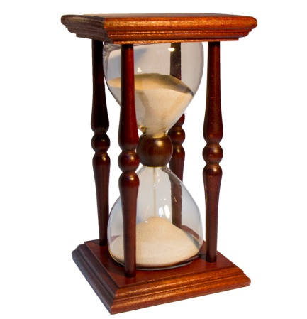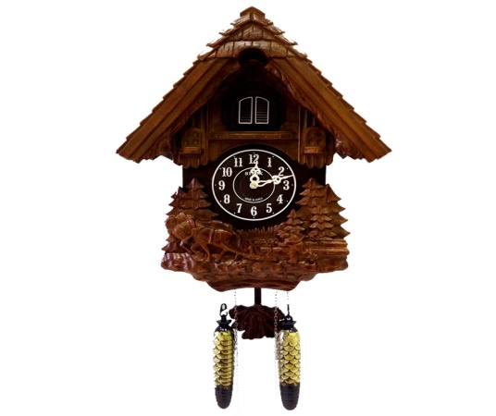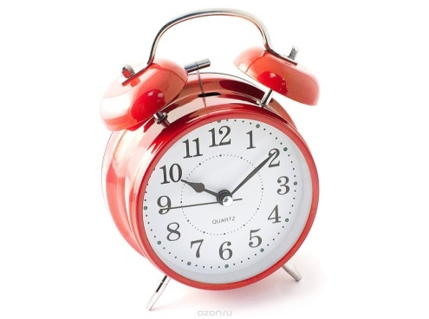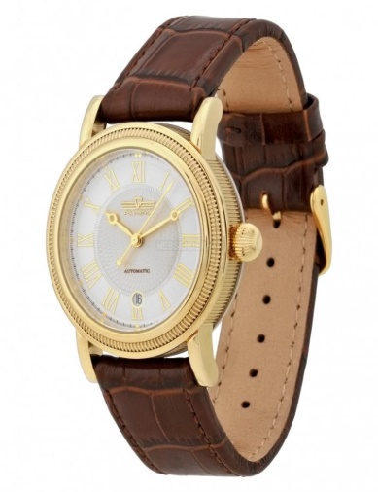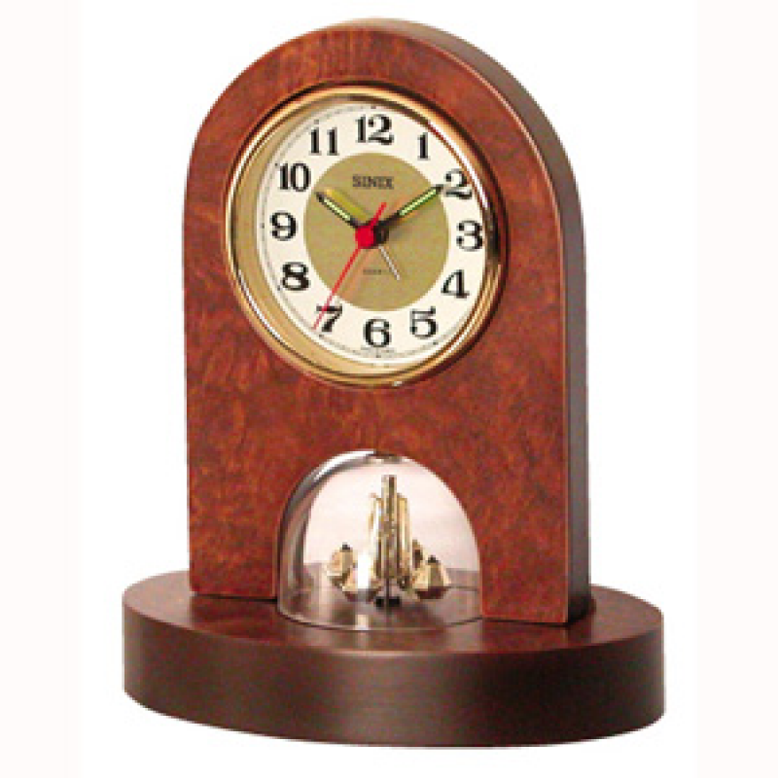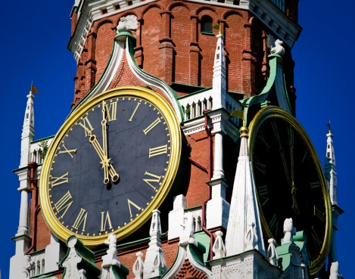

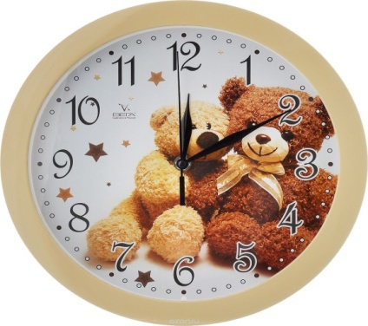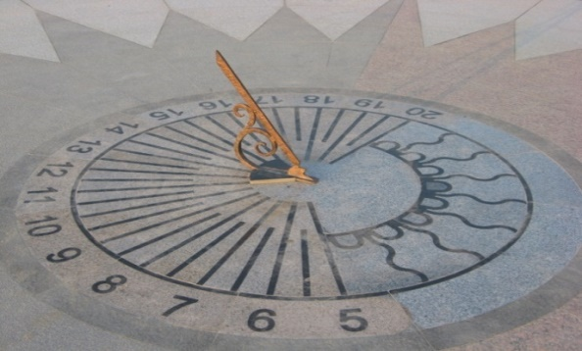

Приложение 2

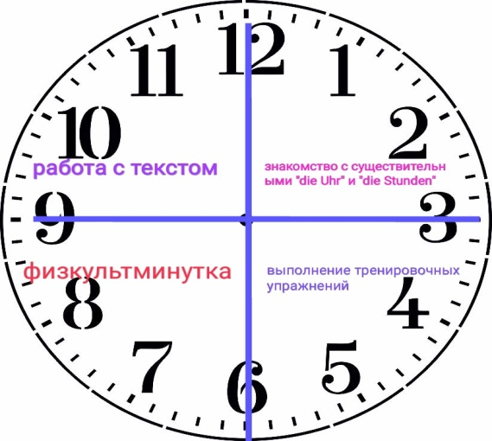

Приложение 3

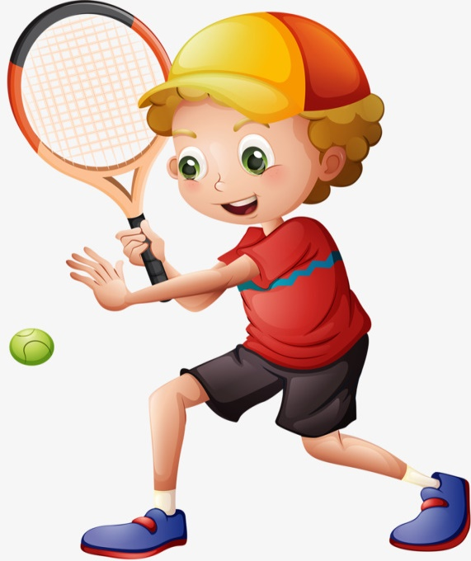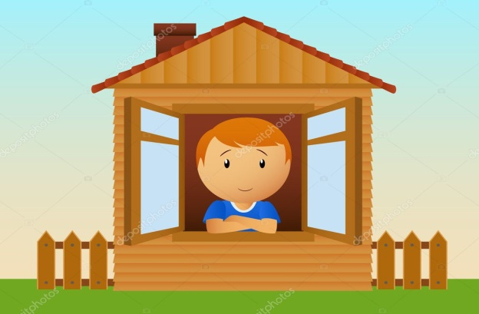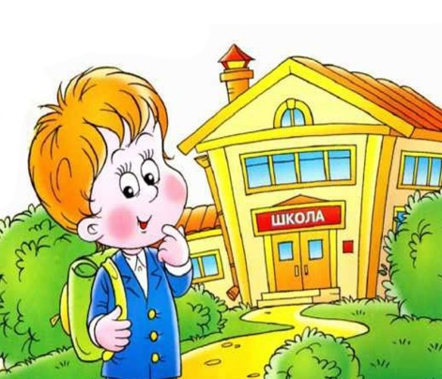

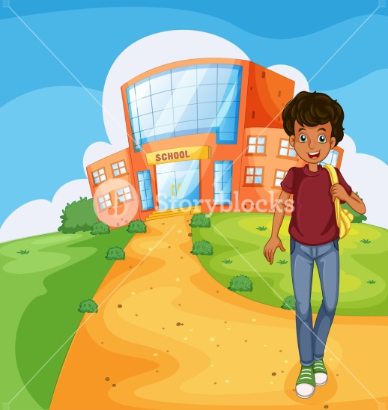

Приложение 4

